
Guide de Writer 6.0

Chapitre 21
Personnaliser Writer

Droits d’auteur
Ce document est protégé par Copyright © 2018 par l’Équipe de Documentation de LibreOffice. Les contributeurs sont nommés ci-dessous. Vous pouvez le distribuer et/ou le modifier sous les termes de la Licence Publique Générale GNU (http://www.gnu.org/licenses/gpl.html), version 3 ou ultérieure, ou de la Licence Creative Commons Attribution (http://creativecommons.org/licenses/by/4.0/), version 4.0 ou ultérieure.
Toutes les marques déposées citées dans ce guide appartiennent à leurs légitimes propriétaires.
Contributeurs
Jean Hollis Weber | Bruce Byfield | Gillian Pollack
Remerciements
Ce chapitre est adapté et mis à jour à partir de version précédente du chapitre correspondant de LibreOffice Writer Guide. Ont contribué à ces versions antérieures :
Jean Hollis Weber | John A Smith | Ron Faile Jr.
Barbara Duprey | Rafael Atias
Une version antérieure se trouvait dans OpenOffice.org 3.3 Writer Guide. Y avaient contribué :
Jean Hollis Weber | Peter Hillier-Brook | Michele Zarri
Barbara M. Tobias
Traduction
Traducteurs : | Jean-Luc Vandemeulebroucke | Evelyne Tenaerts
Relecteurs :
Cette traduction s’appuie sur celle du chapitre de même nom pour la version 4.0 de LibreOffice.
Traducteur : | Evelyne Tenaerts
Relecteurs : | Philippe Clément | Bernard Ribot
Retours
Veuillez adresser tout commentaire ou suggestion concernant ce document à la liste de diffusion de l’Équipe de Documentation : doc@fr.libreoffice.org
- Remarque
Tout ce que vous envoyez à la liste de diffusion, y compris votre adresse mail et toute autre information personnelle incluse dans le message, est archivé publiquement et ne peut pas être effacé.
Date de publication et version du logiciel
Publié le dd mmm 2018. Basé sur LibreOffice 6.0
Utiliser LibreOffice sur un Mac
Sur Mac, certaines touches et certains éléments de menu sont différents de ceux utilisés sous Windows ou Linux. Le tableau ci-dessous donne quelques substitutions courantes pour les instructions de ce chapitre. Pour une liste plus détaillée, voyez l’Aide de l’application.
Windows ou Linux | Équivalent Mac | Effet
Sélection du menu Outils > Options | LibreOffice > Préférences | Accès aux options de configuration
Clic droit | Control+clic ou clic droit selon la configuration de l’ordinateur | Ouvre un menu contextuel
Ctrl (Control) | ⌘ (Command) | Utilisé avec d’autres touches
F5 | Shift+⌘+F5 | Ouvre le Navigateur
F11 | ⌘+T | Ouvre la fenêtre Styles et Formatage

La traduction s’appuie sur le chapitre 16 du manuel pour la version 4.0 de Writer. Les ajouts sont signalés en commentaire et les différences importantes comme modifications.
* Boîte de dialogue redéfinie pour la personnalisation des menus et des barres d’outils.
* Création de couleurs personnalisées, qui existe sous cette forme depuis la version 5.3.

Table des matières
Introduction 1
Personnaliser les menus 1
Modifier un menu existant 1
Créer un nouveau menu 2
Personnaliser les barres d’outils 3
Choix des icônes pour les commandes d’une barre d’outils 4
Affecter des raccourcis clavier 5
Rétablir les raccourcis par défaut 6
Enregistrer les modifications dans un fichier 6
Charger un fichier de configuration de clavier 7
Affecter des macros à des événements 7
Ajouter des fonctionnalités à l’aide d’extensions 7
Installer des extensions 7
Ajouter des couleurs personnalisées 9
Ajouter des polices de caractères 11
Trouver des polices à licence libre 11

Introduction
Ce chapitre explique comment personnaliser Writer.
Dans LibreOffice, vous pouvez personnaliser les menus, les barres d’outils et les raccourcis clavier, ajouter de nouveaux menus et barres d’outils, et assigner des macros à des événements.
Il est également possible de personnaliser Writer à l’aide d’extensions qui peuvent être installées depuis le site de LibreOffice (https://extensions.libreoffice.org/extensions) ou d’autres fournisseurs.
- Remarque
Une fois les menus et les barres d’outils personnalisés, vos préférences peuvent être sauvegardées dans un modèle. Pour ce faire, enregistrez-les d’abord dans un document et enregistrez ensuite ce document en tant que modèle (voir le chapitre 10, Travailler avec les modèles, de ce guide).

Personnaliser les menus
Modifier un menu existant
Vous pouvez ajouter ou réorganiser les éléments de la barre des menus, ajouter des commandes aux menus ou réaliser d’autres changements. Vous pouvez aussi modifier les menus contextuels (clic droit) de la même façon.
Pour personnaliser un menu :
- Sélectionnez Outils > Personnaliser dans la barre de menu.
- Dans la boîte de dialogue Personnaliser (Figure 1), cliquez sur l’onglet Menus ou sur l’onglet Menus contextuels.
- Nouveau dans la version 6,0
La boîte de dialogue a été remaniée pour faciliter la personnalisation des menus et barres d’outils.
- Du côté droit, Choisissez dans la liste déroulante A si le menu sera personnalisé dans LibreOffice Writer ou seulement dans un document particulier.
- Sélectionnez dans la liste déroulante en dessous de la précédente (B) le menu que vous désirez personnaliser. Cette liste contient les menus principaux et leurs sous-menus. Les commandes qui font partie du menu choisi apparaissent dans la zone située juste en dessous (C).
- Pour ajouter une commande au menu choisi :
  - Vous pouvez, de manière facultative, sélectionner dans la zone C la commande sous laquelle la nouvelle sera placée.
  - Vous pouvez, de manière facultative, filtrer la liste des commandes en choisissant une catégorie dans la liste déroulante D dans la partie gauche.
  - Sélectionnez la commande à ajouter dans la liste Fonction (E) et cliquez sur la flèche (F) vers la droite, située entre les listes.
  - Si nécessaire, déplacez la nouvelle entrée vers le haut ou vers le bas grâce aux flèches G situées au bord droit de la boîte de dialogue.
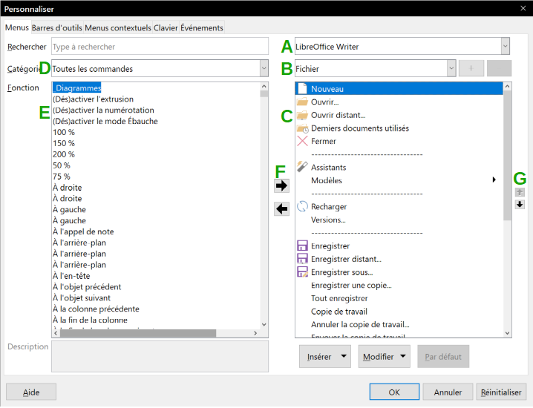
Figure 1 : La page Menus de la boîte de dialogue Personnaliser.
- Pour supprimer une entrée dans la liste de droite, sélectionnez-la et cliquez sur la flèche (F) vers la gauche qui se trouve entre les listes.
- Pour ajouter une ligne de séparation après l’entrée mise en valeur, cliquez sur le bouton Insérer et choisissez Insérer un séparateur.
- Pour ajouter un sous-menu après l’entrée mise en valeur, cliquez sur le bouton Insérer et choisissez Insérer un sous-menu.
- Quand vous avez terminé vos modifications, cliquez sur OK pour les enregistrer et fermer la boîte de dialogue.

Créer un nouveau menu
Pour créer un nouveau menu (qui rassemble, par exemple, les outils pour un projet précis) :
- Dans l’onglet Menus de la boîte de dialogue Personnaliser, cliquez sur le bouton + à droite de la liste des menus (B) pour ouvrir la boîte de dialogue Nouveau menu (Figure 2). Ce bouton n’existe pas pour les menus contextuels.
- Saisissez un nom pour le nouveau menu dans le champ Nom du menu.
- Placez-le à la position que vous souhaitez en utilisant les flèches situées à droite de la boîte de dialogue.
- Cliquez sur le bouton OK pour enregistrer.
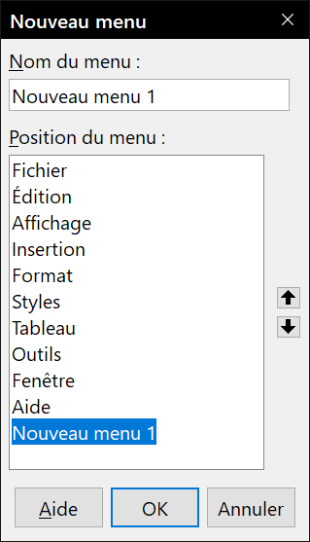
Figure 2 : Ajouter un nouveau menu.
Le nouveau menu apparaît maintenant dans la liste déroulante des menus de la boîte de dialogue Personnaliser. Il apparaîtra dans la barre des menus dès que vous aurez enregistré vos personnalisations.
Après avoir créé un nouveau menu, vous devez lui ajouter des commandes. Pour connaître la procédure, référez-vous à la section « Modifier un menu existant » en page 1.
- Remarque
Les modifications apportées aux menus ne s’affichent pas immédiatement. Celles qui sont enregistrées dans le menu de LibreOffice Writer seront affichées à l’ouverture suivante de l’application. Celles qui sont enregistrées dans le menu d’un document seront affichées à l’ouverture suivante de celui-ci.

Personnaliser les barres d’outils
Vous pouvez personnaliser les barres d’outils de plusieurs manières, notamment en choisissant les boutons visibles, en verrouillant la position d’une barre d’outils ancrée (pour plus d’informations, référez-vous au chapitre 1, Introduction à Writer, de ce guide), en ajoutant ou supprimant des icônes (commandes). Vous pouvez également créer de nouvelles barres d’outils. Les contrôles de l’onglet Barres d’outils de la boîte de dialogue Personnaliser (Figure 4) sont semblables à ceux de la page Menus.
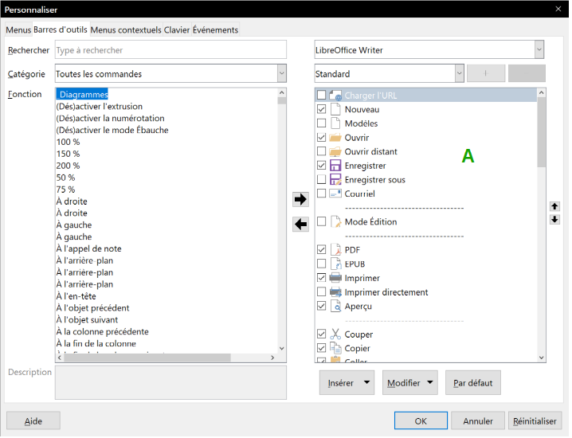
Figure 4 : La page Barres d’outils de la boîte de dialogue Personnaliser.
Pour ouvrir la boîte de dialogue Personnaliser (voir Figure 4), effectuez l’une des actions suivantes :
- faites un clic droit sur un bouton de la barre d’outils à personnaliser, puis choisissez Personnaliser la barre d’outils… dans le menu contextuel ;
- cliquez sur le menu Outils > Personnaliser… puis choisissez l’onglet Barres d’outils.

Choix des icônes pour les commandes d’une barre d’outils
Les commandes de barre d’outils sont habituellement représentées par des icônes, mais toutes les commandes n’ont pas d’icône associée. Dans ce cas, vous pouvez en choisir une.
Pour définir une icône pour une commande, sélectionnez la commande dans la liste de droite (marquée A sur la Figure 4) dans la boîte de dialogue Personnaliser, cliquez sur le bouton Modifier et sélectionnez Modifier l’icône… Dans la boîte de dialogue Modifier l’icône, (Figure 5) faites défiler les icônes disponibles, sélectionnez-en une et cliquez sur le bouton OK pour l’assigner à la commande.
Pour utiliser une icône personnalisée, créez-la à l’aide d’un programme graphique et importez-la ensuite dans LibreOffice en cliquant sur le bouton Importer dans la boîte de dialogue Modifier l’icône. Les icônes personnalisées doivent avoir une taille de 16 x 16, 26 x 26 ou 32 x 32 pixels selon la taille sélectionnée dans la page Affichage de la boîte de dialogue Options (Outils > Options) ; ellesdoivent avoir été enregistrées au format PNG.
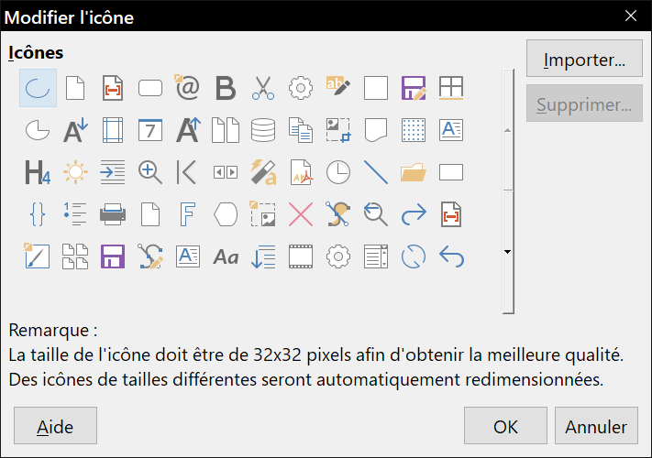
Figure 5 : la boîte de dialogue Modifier l’icône.

Affecter des raccourcis clavier
En plus de l’utilisation des raccourcis clavier par défaut (répertoriés dans l’Annexe A du Guide du débutant), vous pouvez définir les vôtres. Vous pouvez affecter des raccourcis aux fonctions standards de LibreOffice ou à vos propres macros et les enregistrer pour pouvoir les utiliser avec Writer ou avec toute la suite LibreOffice.
- Attention
Soyez prudent lorsque vous réaffectez les raccourcis de votre système d’exploitation ou les raccourcis par défaut de LibreOffice. Plusieurs affectations sont “universelles”, comme la touche F1 pour ouvrir l’aide d’un logiciel. Même si vous pouvez toujours redéfinir les raccourcis clavier par défaut dans LibreOffice, modifier certains raccourcis “universels” peut prêter à confusion, entraîner la corruption ou la perte de données, surtout si vous partagez votre ordinateur avec d’autres utilisateurs.
Pour adapter les raccourcis clavier à vos besoins, utilisez la page Clavier de la boîte de dialogue Personnaliser (Figure 6) :
- Si vous souhaitez que les modifications soient apportées dans tous les modules de LibreOffice, veillez à cocher l’option LibreOffice. Si les modifications ne concernent que le module Writer, cochez l’option Writer.
- Sélectionnez le raccourci dans la liste Raccourcis clavier.
- Sélectionnez la fonction requise à partir des listes Catégorie et Fonction.
- Cliquez sur le bouton Modifier. La sélection apparaît maintenant dans la liste Touches tout à droite de la boîte de dialogue.
- Cliquez sur le bouton OK pour enregistrer les modifications. Le raccourci clavier exécutera désormais la fonction choisie.
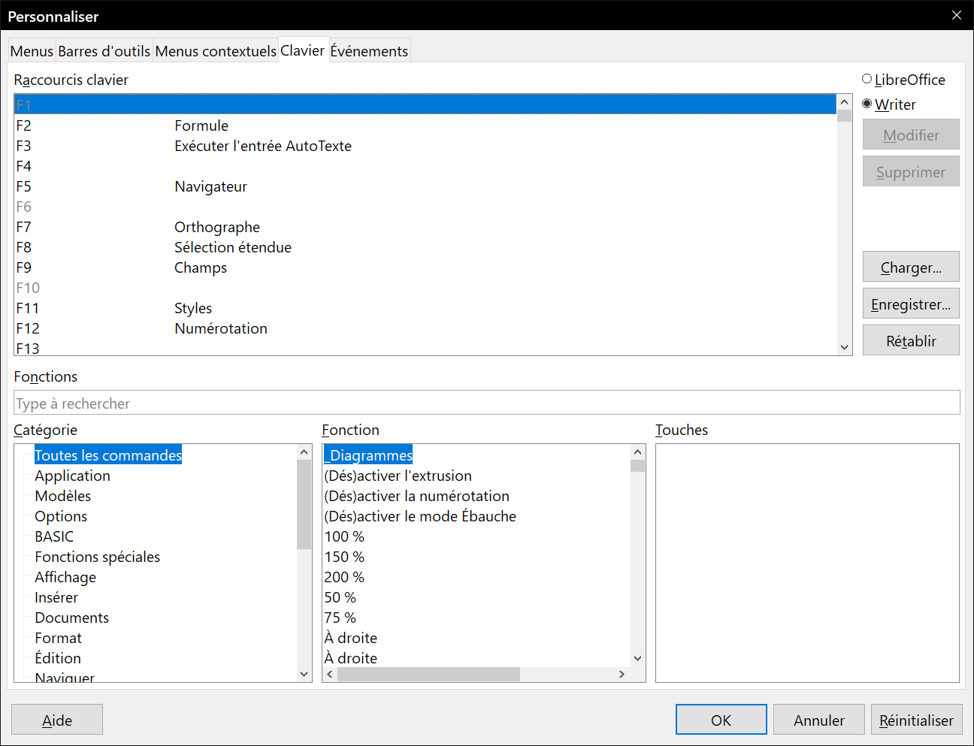
Figure 6 : Affecter un raccourci clavier à un style.
- Remarques
Tous les raccourcis clavier existants pour la fonction sélectionnée sont répertoriés dans la liste Touches. Si cette liste est vide, cela indique que la combinaison choisie est libre d’utilisation. Si elle ne l’est pas et que vous souhaitez réaffecter une combinaison de touches qui est déjà utilisée, vous devez d’abord supprimer le raccourci existant dans la liste Touches.
Les raccourcis clavier qui sont grisés dans la liste de la boîte de dialogue Personnaliser, comme F1 et F10, ne peuvent pas recevoir une nouvelle affectation.

Rétablir les raccourcis par défaut
Pour réinitialiser tous les raccourcis claviers à leur valeur par défaut, cliquez sur le bouton Rétablir, situé dans la partie supérieure droite de la boîte de dialogue Personnaliser (page Clavier). Utilisez cette fonction avec précaution, car aucune boîte de dialogue de confirmation ne s’affichera ; les valeurs par défaut seront rétablies sans aucun avertissement.

Enregistrer les modifications dans un fichier
Les modifications des raccourcis clavier peuvent être enregistrées dans un fichier de configuration pour une utilisation ultérieure, permettant ainsi de créer et d’appliquer différentes configurations suivant les besoins. Pour enregistrer les raccourcis dans un fichier :
- Après avoir affecté les raccourcis, cliquez sur le bouton Enregistrer dans la partie supérieure droite de l’onglet Clavier de la boîte de dialogue Personnaliser (voir Figure 6).
- La boîte de dialogue Enregistrer la configuration du clavier s’ouvre. Saisissez le nom du fichier de configuration du clavier dans le champ Nom de fichier, ou sélectionnez un fichier existant dans la liste. Si besoin, naviguez jusqu’à un autre emplacement pour trouver le fichier.
- Cliquez sur le bouton Enregistrer. Une boîte de dialogue de confirmation apparaît si vous écrasez un fichier existant. Si tel n’est pas le cas, le fichier est enregistré directement.

Charger un fichier de configuration de clavier
Pour charger un fichier de configuration de clavier et remplacer la configuration existante, cliquez sur le bouton Charger, situé dans la partie supérieure droite de l’onglet Clavier de la boîte de dialogue Personnaliser (voir Figure 6), et sélectionnez le fichier de configuration enregistré sur votre ordinateur depuis la boîte de dialogue Charger la configuration du clavier.

Affecter des macros à des événements
Dans LibreOffice, lorsque quelque chose se passe, on dit qu’un événement est survenu. Par exemple, un document a été ouvert, une touche a été pressée ou la souris a bougé. Vous pouvez associer une macro à ces événements de façon à ce qu’elle soit exécutée, lorsque l’événement survient. Par exemple, un usage courant est d’affecter à l’événement Ouvrir un document une macro qui va réaliser certaines tâches de paramétrage du document.
Pour associer une macro à un événement, utilisez l’onglet Événements de la boîte de dialogue Personnaliser. Pour plus d’informations sur les macros, référez-vous au chapitre 13, Débuter avec les macros, du Guide du débutant.

Ajouter des fonctionnalités à l’aide d’extensions
Une extension est un ensemble de fichiers qui peuvent être installés dans LibreOffice afin de lui ajouter des fonctionnalités. Ils peuvent, par exemple, ajouter de nouveaux menus et sous-menus ou des icônes pour les barres d’outils. Elles peuvent aussi avoir leurs propres paramètres à configurer depuis le gestionnaire d’extensions.
Plusieurs extensions populaires sont couplées avec LibreOffice et sont donc installées avec le programme. D’autres peuvent être téléchargées à partir de divers sites internet. Le site de référence pour les extensions est https://extensions.libreoffice.org/extensions. Les extensions de ce site sont gratuites.
Certaines extensions provenant d’autres sources sont gratuites, d’autres sont disponibles moyennant un supplément. Vérifiez bien les descriptions de chaque extension, notamment les frais applicables et la licence d’utilisation.

Installer des extensions
Vous pouvez installer des extensions de trois manières différentes :
- depuis un fichier *.oxt que vous pourrez retrouver à l’aide du navigateur de fichiers de votre système d’exploitation. Faites un double clic sur le fichier ;
- à partir de votre navigateur web, si ce dernier est configuré pour ouvrir ce type de fichier en cliquant sur un hyperlien dans une page web ; cliquez sur l’hyperlien et en acceptez l’ouverture du fichier ;
- via le Gestionnaire des extensions, de la façon suivante :
  - Dans LibreOffice, sélectionnez Outils > Gestionnaire des extensions dans la barre de menu. Vous pouvez cocher ou non les options qui permettent de visualiser les extensions installées par défaut avec LibreOffice et celles ajoutées par un utilisateur.
  - Dans le Gestionnaire des extensions (voir Figure 7), cliquez sur le bouton Ajouter.
  - Une fenêtre d’explorateur de fichiers s’ouvre. Recherchez et sélectionnez l’extension, téléchargée au préalable, que vous souhaitez installer et cliquez ensuite sur le bouton Ouvrir.
  - Les utilisateurs disposant des droits d’administration sur leur ordinateur verront s’afficher un message proposant d’installer les extensions pour Tous les utilisateurs (extension Partagée) ou Seulement pour moi (extension Utilisateur). Les utilisateurs ne disposant pas de ces privilèges peuvent installer, supprimer ou modifier les extensions uniquement pour leur propre utilisation (extension Utilisateur).
  - L’installation de l’extension commence.
  - Dans les trois cas évoqués à l’étape 4, il vous sera demandé d’accepter la licence d’utilisation. Lorsque l’installation sera terminée, l’extension sera répertoriée dans le Gestionnaire des extensions.
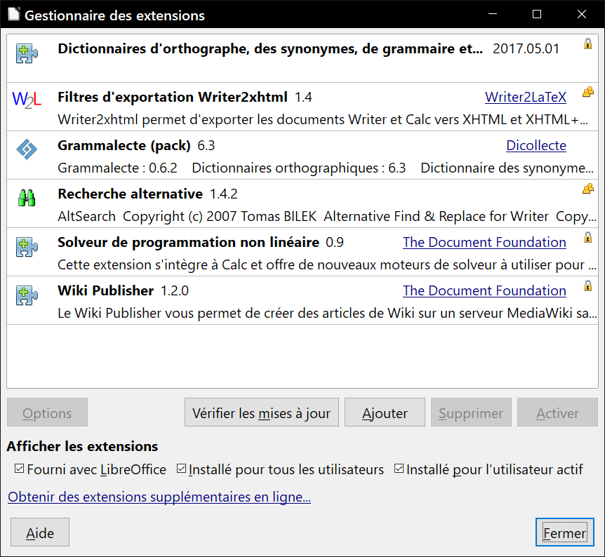
Figure 7 : Le gestionnaire des extensions.
- Astuce
Pour obtenir des extensions disponibles sur le dépôt, vous pouvez ouvrir le Gestionnaire des extensions et cliquez sur le lien Obtenir des extensions supplémentaires en ligne. Vous n’avez pas besoin de les télécharger séparément.

Ajouter des couleurs personnalisées
- Nouveau dans la version 5.4
LibreOffice, avant la version 5.3, offrait une page Couleurs dans la boîte de dialogue Options (Outils > Options), qui vous permettait d’ajouter des couleurs personnalisées à une palette de couleurs. Cette page a été supprimée.
Depuis la version 5.4, la gestion des couleurs a été décentralisée aux onglets Remplissage des objets de dessin, Arrière-plan des images et des paragraphes et Zone des cadres quand une couleur de fond est choisie.
La méthode pour définir une couleur personnalisée est la suivante :
- Ouvrez la boîte de dialogue Propriétés (par exemple, clic droit et Propriétés… ou Paragraphe… dans le menu contextuel) d’un objet de dessin, d’une image, d’un paragraphe ou d’un cadre et sélectionnez l’onglet qui permet le remplissage de l’arrière-plan (voir ci-dessus).
- Sélectionnez le choix Couleur. Dans la liste déroulante Palette, choisissez la palette à laquelle vous souhaitez ajouter la couleur.
- Dans la section Nouveau, définissez la nouvelle couleur les valeurs de rouge, de vert et de bleu grâce aux boîtes de saisie et aux compteurs R, V et B ou saisissez son code hexadécimal dans la boîte de saisie Hexa. Vous pouvez aussi cliquez sur le bouton Choisir une couleur pour ouvrir la boîte de dialogue de même nom (Figure 9) qui vous offrira d’autres méthodes pour la définir.
- Cliquez sur le bouton Ajouter dans le coin inférieur gauche pour saisir le nom de la nouvelle couleur dans la boîte de dialogue qui s’ouvre alors, puis sur OK pour l’enregistrer.

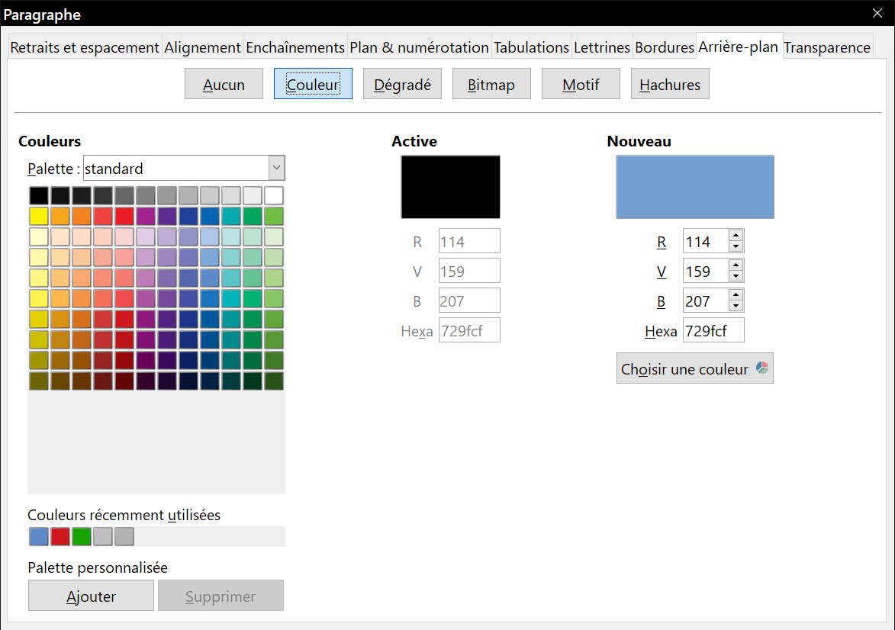
Figure 8 : Définition d’une nouvelle couleur.
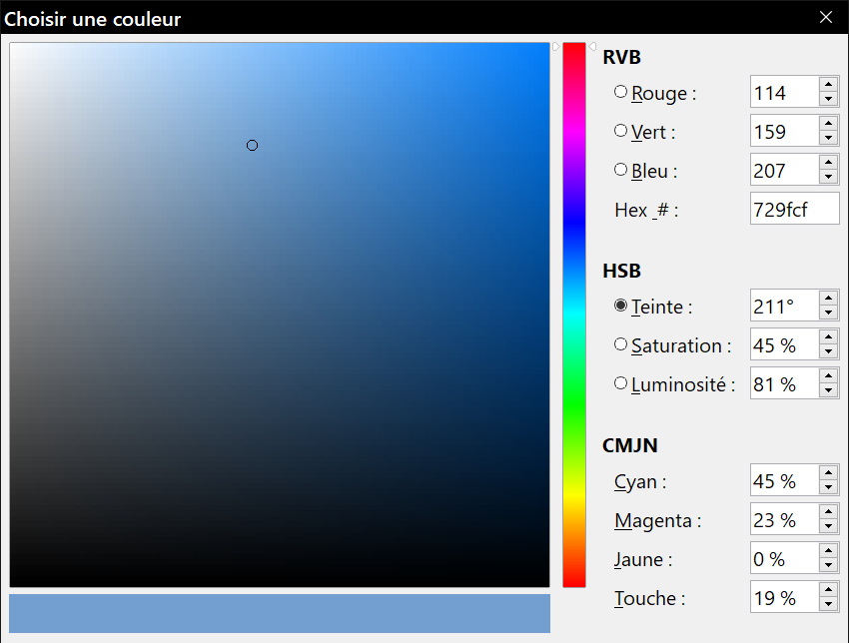
Figure 9 : Quatre moyens pour définir une couleur.

Ajouter des polices de caractères
LibreOffice peut utiliser les formats de polices PostScript (*.pbf), TrueType (*.ttf) et OpenType (*.otf). Il en existe d’autres qui peuvent être utilisées par votre système d’exploitation, mais ils peuvent être limités en choix et en qualité.
Si vous disposez des privilèges d’administrateur, vous pouvez installer des polices supplémentaires grâce à votre système d’exploitation ; elles seront utilisables dans LibreOffice et apparaîtront dans les listes de polices qu’il propose.

Trouver des polices à licence libre
En plus des polices déposées provenant de sources telles qu’Adobe, des centaines de polices libres et gratuites sont disponibles. Vous pouvez utiliser, partager et modifier à votre guise les polices dont la licence est libre. La plupart sont gratuites. Beaucoup sont des clones, ou des variantes proches, des polices classiques, mais certaines sont originales.
De nombreuses distributions de Linux offrent quelques polices à licence libre dans leurs dépôts. Parmi les autres endroits où vous pouvez en trouver, il y a The League of Moveable Type (https://www.theleagueofmoveabletype.com/), Open Font Library (http://openfontlibrary.org/).

Ainsi que des tableaux depuis la version 6.1.

